ПЕРЕЧЕНЬ
арендных жилых помещений, которые могут быть предоставлены гражданам с условием выполнения ремонта за счет собственных средств, с последующим освобождением этих граждан от платы за пользование такими помещениями на сумму затраченных средств
№ п/п | Адрес НЖП, (наименование организации, в ведении которой находится жилье) | Наименование НЖП (квартира, дом), площадь, м2 | Благоустроенное либо отсутствует вид благоустройства  (в соотв. с прил.2) |  |  | фото
 |  |  | центр. отопление | водоснабжение | водоотведение
1. | д.Ясковичи,  ул.Садовая, д.13 | дом  62,5 | нет | да | нет | 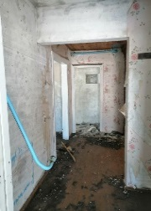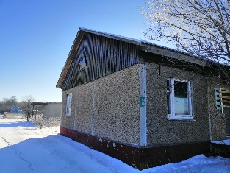
2. | д.Осово  ул. Молодежная, д.27 | Дом  64,19 | нет | да | нет | 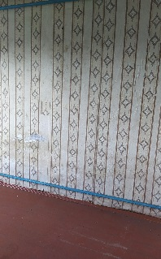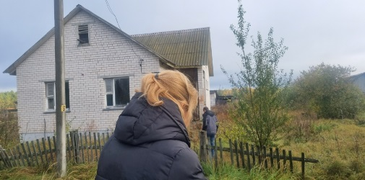
3. | д.Домановичи, ул.Центральная,д.2,  кв.5 | Квартира  45,7 | Есть | нет | нет | 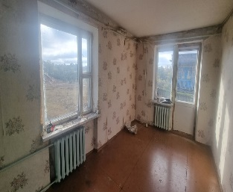
4. | д.Песчанка, ул. 17 Сентября, д.1И | Дом  61,9 | нет | нет | нет | 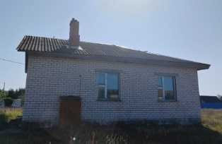
5. | г.п. Старобин,  ул.Партизанская,  д.6, кв.4 | Квартира  23,94 | нет | нет | нет | 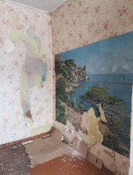
6. | д. Веска,  ул.Центральная 32 | Дом  51,9 | нет | да | нет | 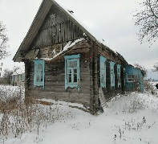
7. | п.Ветка  ул.Центральная, д.1а | Дом  114,2 | нет | да | нет | 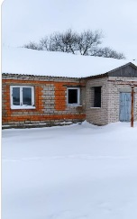
8. | д.Мозоли,  ул.Пушкина, д.16, кв.2 | Квартира  35,7 | нет | да | нет | 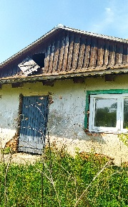
9. | д.Мозоли,  ул.Пушкина, д.16, кв.3 | Квартира  27,2 | нет | да | нет | 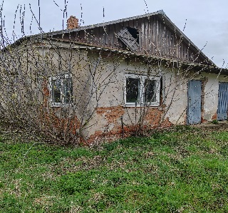
10. | д.Мозоли,  ул.Пушкина, д.18, кв.2 | Квартира  81,5 | нет | да | нет | 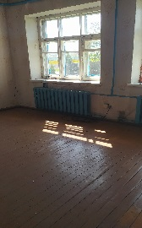
11. | д.Погост2,  ул.Майская, д.1-1  (Эта квартира у нас помечена что распределена Солигорским РИК, договор не заключен) | Квартира  34,2 | нет | нет | нет | 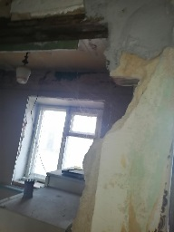
12. | Г.Солигорск, ул.Парковая д.21-57 | Квартира  29,7 | да | да | да | 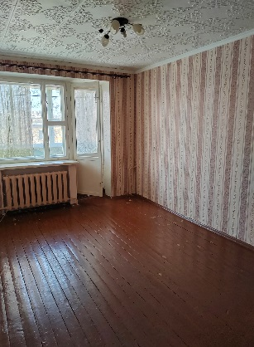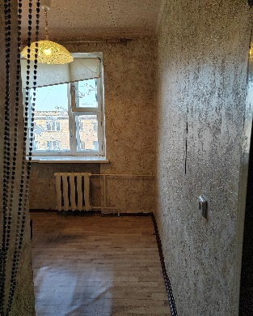
13. | Г.Солигорск, ул.Парковая 13-62 | Квартира  29,4 | да | да | да | 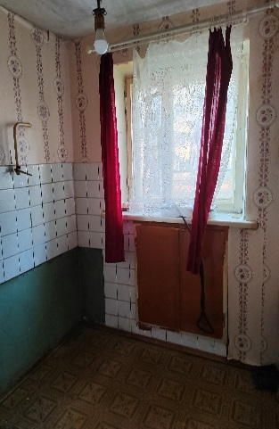  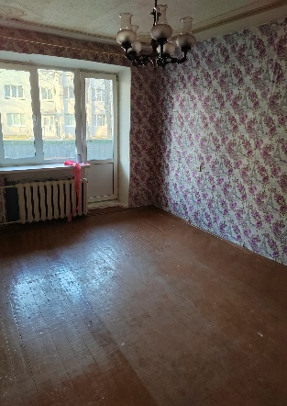
14. | Г.Солигорск, ул.Богомолова  18-45 | Квартира  29,6 | да | да | да | 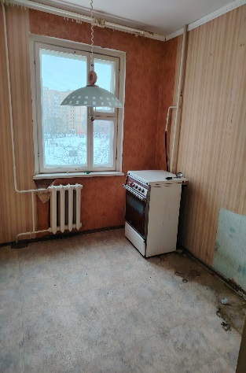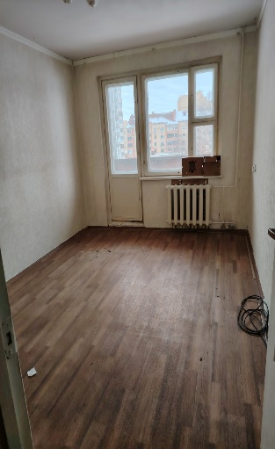
В целях повышения эффективности использования арендного жилья Указом Президента Республики Беларусь от 27 января 2025 г. № 38 «Об особенностях предоставления и использования арендного жилья» предоставлено право районным исполнительным комитетам, по согласованию с областными, Минским городским исполнительными комитетами на основании соответствующих решений не взимать плату за пользование арендным жильем коммунального жилищного фонда, предоставляемым гражданам в соответствии с пунктами 4 и 5 статьи 112 Жилищного кодекса Республики Беларусь (гражданам, не относящимся к числу первоочередных категорий), и требующим ремонта, при условии выполнения ремонта с согласия этих граждан за счет собственных средств.
Плата за пользование арендным жильем при выполнении ремонта арендного жилья за счет средств граждан не взимается:
•при выполнении ремонта согласно смете, утверждаемой государственными организациями, в хозяйственном ведении либо оперативном управлении которых находятся жилые помещения, в размере, не превышающем сметную стоимость по каждому виду работ и материалов;
•после подтверждения не позднее шести месяцев со дня заключения договора найма арендного жилья выполненных согласно смете ремонтных работ, отражаемых в акте о приеме-передаче во владение и пользование жилых помещений, и их оплаты;
•в период, определяемый соразмерно стоимости ремонта, указанной в смете.
Наниматели арендного жилья вправе произвести ремонт этого жилья самостоятельно и (или) с привлечением иных лиц на договорных условиях.
В случае расторжения договора найма арендного жилья по инициативе нанимателя либо наймодателя в случаях, предусмотренных законодательными актами, денежные средства, затраченные на ремонт этого жилья, возмещению не подлежат.
Для целей данного Указа под термином «ремонт» понимается:
-текущий ремонт жилых помещений, установка, замена и ремонт вышедшего из строя в процессе эксплуатации внутриквартирного электрического, газового, санитарно-технического и иного оборудования (за исключением системы центрального отопления, системы противодымной защиты и автоматической пожарной сигнализации), приборов индивидуального учета расхода воды, тепловой и электрической энергии, газа, внутриквартирной электропроводки.
В соответствии с Указом, гражданам, которым предоставляется арендное жилье необходимо в течение шести месяцев произвести ремонт жилого помещения за счет собственных средств, согласно смете, утвержденной уполномоченной организацией в размере, не превышающей сметную стоимость по каждому виду работ и материалов.
После проведения ремонта затраты, понесенные гражданином при выполнении ремонта, подтвержденные документально (чеки, акт выполненных работ счет-фактура и т.д.) будут возмещены путем не взимания платы за пользование арендным жильем.
По вопросам предоставления или продажи обращаться в: управление жилищно-коммунального хозяйства Солигорского райисполкома, тел. 23-73-31

